为了解现在中国公益基金、及公益项目的进展情况，采用Cfc基金中心网公关的相关数据<http://www.foundationcenter.org.cn/>，从基金会和公益项目进行分析，基金会在2003到2005年快速增长，2006年以后基本保持10%以上增长。地域分布上，广东占据做多，其次是北京、江苏和浙江。公益基金项目关注领域中，教育发展发展占比高达48%。截止2015年，基金会年度财务信息披露，资金来源中原始基金和捐赠收入合计占比60%，其他类型占比34%，基金会透明度平均评分48.01，说明基金会的财务公开有待健全。

基金会的增长数量，主要分为四个阶段1992年之前增速起伏变化大；1992~2002年增长速度持续下跌；2003~2005增速逐步回升；2006~2016增速稳定，均超10%。

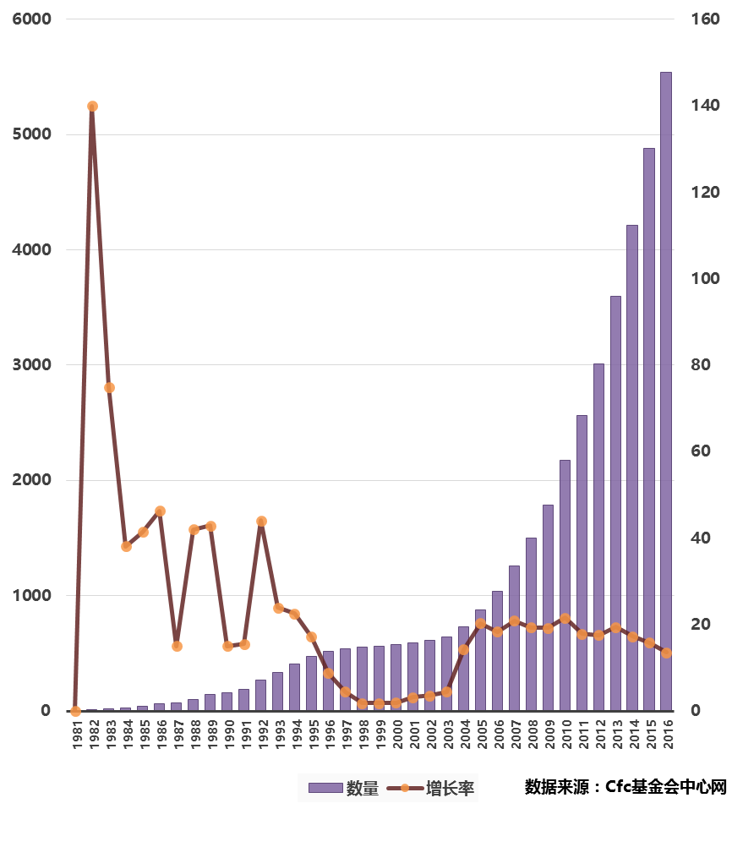

基金会的地域分布，广东、北京、江苏、浙江和上海居于前5，累计占比53%，广东作为作为改革开放的前沿，基金会数量最多。

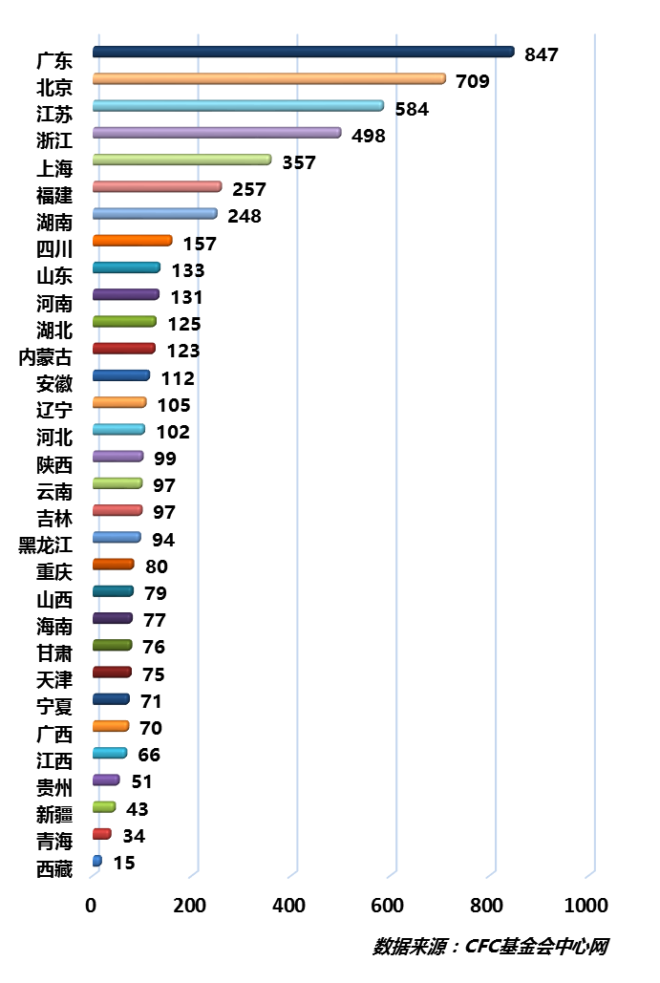

公益基金项目涉及领域中，教育发展、扶贫助困、文化艺术、公共服务和医疗救助位居前5，其中教育发展占比高达48%。

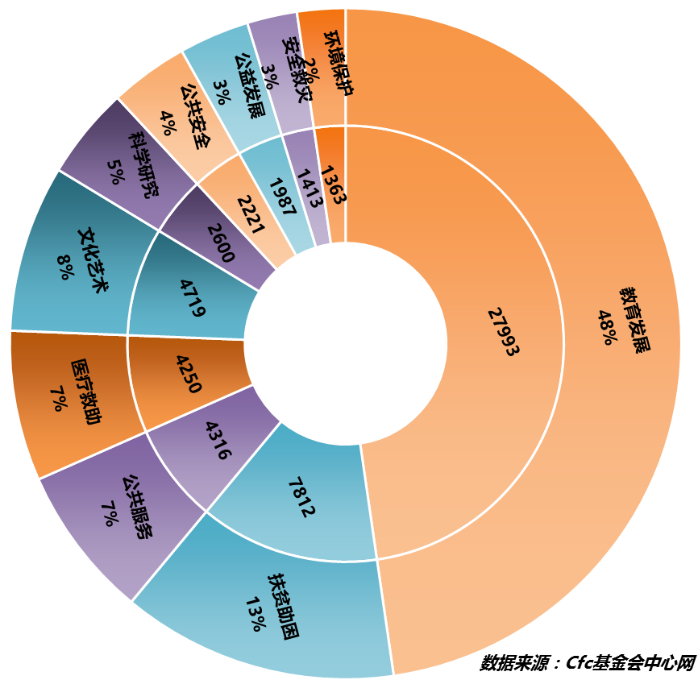

截止2015年，依据基金会年度财务信息，累计净资产1188.14亿元，其中原始基金和捐赠收入合计占比60%，投资收益和政府补助累计占比6%，其他类型占比34%。

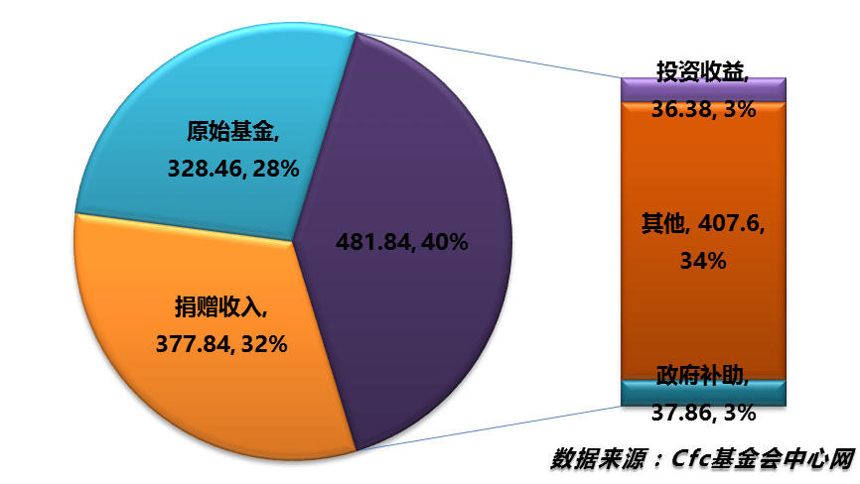

对比分析，2008年~2015年的公益活动项目开展情况，活动次数呈现逐年增多，平均支出则成下降趋势，累计支出总额由08年68.88亿元增加至15年288.18亿，公益活动通过增加活动次数来覆盖更多需要帮助的人群。

